ACTIVIDAD DE CLASE
UNIDAD DE TRABAJO 1 - JAVASCRIPT Tercera parte

Iago Estévez Pérez
1º Desarrollo de Aplicaciones Multiplataforma – LND.
Fecha de entrega: 09/03/2026

ÍNDICE
Ejercicio 14 2
Ejercicio 15 3
Ejercicio 15 * 3
Ejercicio 16 4
Ejercicio 17 5

Ejercicio 14
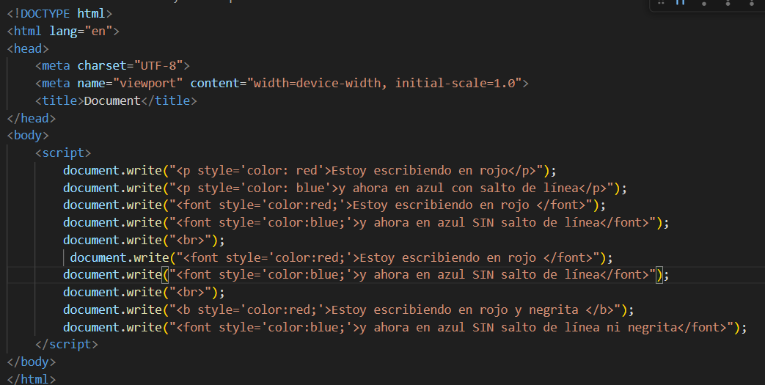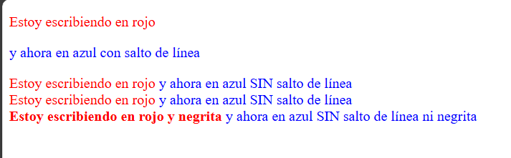

Ejercicio 15
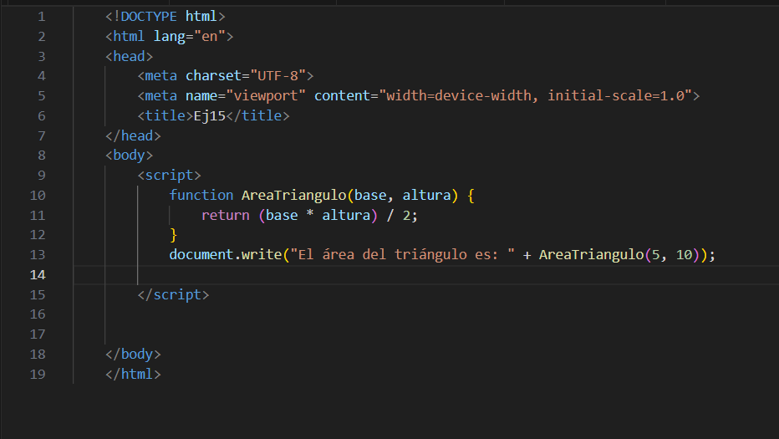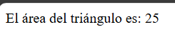

Ejercicio 15 *
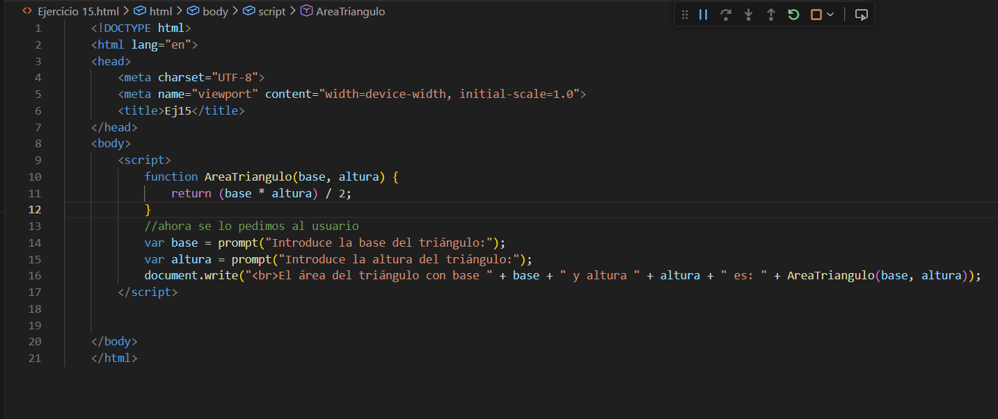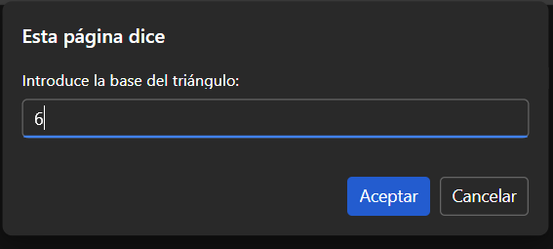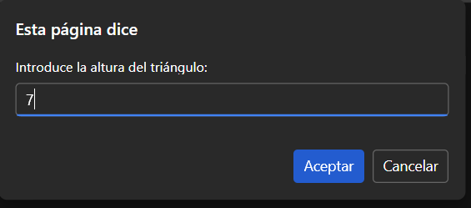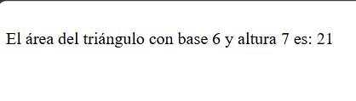

Ejercicio 16
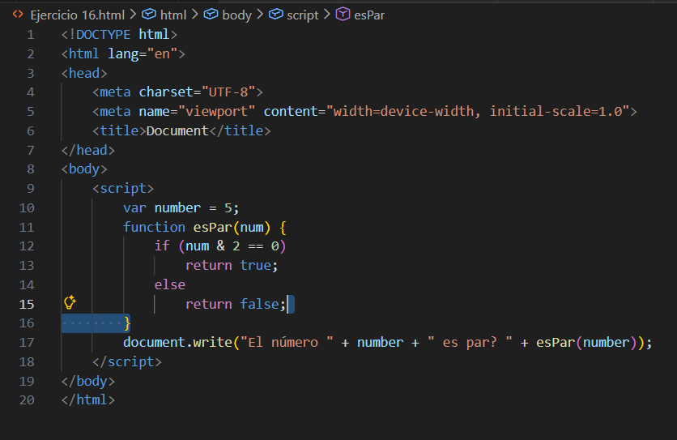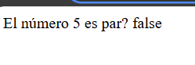

Ejercicio 17
